Requisitos del sistema

Proyecto: Evolution

 |  | 18/02/2021

Ficha del documento

Fecha | Revisión | Autor | Verificado dep. calidad.
 |  | Felipe Gavilan Castaño

Documento validado por las partes en fecha:

Por el cliente | Por la empresa suministradora
Fdo. D./ Dña | Fdo. D./Dña

Contenido
FICHA DEL DOCUMENTO 3
CONTENIDO 4
1 ALCANCE 6
1.1 Identificación [*] 6
1.2 Visión general del documento [*] 6
1.3 Visión general del sistema [*] 6
1.4 Personal involucrado [*] 6
2 DOCUMENTOS REFERENCIADOS 6
3 SITUACIÓN ACTUAL 7
3.1 Descripción del sistema o situación actual [*] 7
3.2 Tipos de usuarios 8
3.3 Necesidad y naturaleza de los cambios 8
3.4 Descripción de los cambios deseados 8
4 SISTEMA PROPUESTO 9
4.1 Descripción del sistema propuesto [*] 9
4.2 Tipos de usuarios [*] 10
4.3 Mantenimiento / soporte [*] 10
4.4 Escenarios operacionales 10
4.5 Futuras evoluciones 10
4.6 Cambios considerados pero no incluidos 10
5 RESUMEN DE MEJORAS 11
6 INFORMACIÓN ADICIONAL 11

- Alcance
La aplicación debe realizar la toma de medidas antropométricas y los test físicos, almacenar los resultados dados para el historial del usuario el cual es requerido para un asesoramiento y planificación detallado de las capacidades y rutinas acordes a los límites del usuario y así brindarle un servicio óptimo y personalizado
También el sistema realizará la firma electrónica en el caso en el que el usuario haya cambiado de gimnasio la base de datos le brinde los datos iniciales y su progreso en sus rutinas.

  - Identificación
Evolution.
  - Visión general del documento
Ayudar con una aplicación gratuita a los instructores deportivos del Sena o a instructores privados a tener gran facilidad a la registrar los resultados de los test físicos y la toma de medidas antropométricas y un adecuado almacenamiento de los resultados anteriores para facilitar la búsqueda al momento de ser requeridos, y un seguimiento detallado de manera óptima y sencilla, en el rendimiento y progreso de sus alumnos

  - Visión general del sistema
Ayudar con una aplicación gratuita a los instructores deportivos del Sena o a instructores privados a tener gran facilidad a la registrar los resultados de los test físicos y la toma de medidas antropométricas y un adecuado almacenamiento de los resultados anteriores para facilitar la búsqueda al momento de ser requeridos, y un seguimiento detallado de manera óptima y sencilla, en el rendimiento y progreso de sus alumnos

  - Personal involucrado
Nombre | Felipe Gavilan Castaño
Rol | Administrador del aplicativo
Categoría profesional | Tecnólogo en Análisis y Desarrollo De los Sistemas De Información
Responsabilidades | programación del aplicativo, solucionar errores del sistema
Información de contacto | 3136061542
Aprobación | N.A

Nombre | Felipe Gavilán castaño
Rol | Administrador del aplicativo
Categoría profesional | Tecnólogo en Análisis y Desarrollo De los Sistemas De Información
Responsabilidades | Encargado de lo estético de la aplicación, programación del aplicativo, solucionar errores del sistema
Información de contacto | 3156078058
Aprobación | N.A

Nombre | Carlos Ossa
Rol | Instructor deportivo
Categoría profesional | Instructor del área deportiva del SENA
Responsabilidades | Entrenar a los usuarios, Asignarles rutinas de ejercicios y test físico
Información de contacto | 3156078058
Aprobación | N.A

- Documentos referenciados
Nº | Título | Ruta | Versión | Fecha | Autor
 | App Antropomorfa | https://bioforma.org/aplicaciones/antropoforma
 | Strong | https://www.strong.app/
 | Nike training club | https://www.nike.com/es/404

Situación actual
En la actualidad el área deportiva del SENA no cuenta con un Software sistematizado que les brinde la capacidad de almacenar los datos obtenidos de una manera más segura, al contrario, tienen un software de forma manual donde registran los datos en una hoja de EXCEL o en físico como su planilla.
Nuestro sistema realzará
  - Descripción del sistema o situación actual
El instructor deportivo cuenta con hojas de EXCEL (hojas de cálculo) y planillas en las cuales tiene registrado los datos de sus estudiantes, estos realizan los cálculos de forma manual, Por ende, se le dificulta y tarda más en hacer las operaciones, o con programas los cuales realizan la conversión de los cálculos.

Las planillas al ser físicas corren el riesgo de ser perdidas o dañadas, y con EXCEL ellos corren el riesgo de que les ocurra un robo o se les dañe el computador y pierdan toda la información.

Tipos de usuarios Anterior
Tipo de usuario | Instructor
Responsabilidad | Instrucción física a los estudiantes
Formación
Habilidades | Instruir, sobre el mundo del deporte
Actividades | Toma de medidas antropométricas, instrucción de cómo realizar ejercicios sin lastimarse, como llevar una dieta sana
Interacción con el sistema | hojas de cálculo y planillas

Tipo de usuario | Aprendiz
Responsabilidad | Hacer uso de las instrucciones dadas por el instructor
Formación
Habilidades | Entrenamiento adecuado de personas ajenas al deporte
Actividades | toma de medidas antropométricas a estudiantes de otras tituladas, entrenamiento adecuado de estos e instruccionales para que lleven una vida sana
Interacción con el sistema | Hojas de cálculo y planillas

  - Necesidad y naturaleza de los cambios
Desarrollar un sistema de información el cual permita captar datos obtenidos en las valoraciones deportivas los cuales serán almacenados, procesados y darán un resultado final según los requerimientos del cliente, también queremos que nuestra aplicación permita tener una mejor comunicación entre los usuarios.

Todo esto debido a que vemos que no existe una herramienta que permita tener este control y orden de una forma clara y segura. En la actualidad se ve que todo esto se hace en planillas o en una herramienta llamada Excel, las cuales no son seguras debido a que estas se pueden perder en cualquier momento ya sea por un robo de pc o en el caso de las planillas, pueden ser mojadas o rotas.

este aplicativo dará seguridad y solucionará estas adversidades que pueden presentarse en cualquier momento; además cuenta con más funciones las cuales facilitaran el trabajo que se realice en este.

  - Descripción de los cambios deseados
Se desarrollará una página web que ayude a los instructores a calcular las medidas antropométricas facilitando la realización de las operaciones correspondientes, además se organizará un archivador donde se guardaran los resultados de los aprendices o usuarios llevando un control mensual y se organizara un perfil donde muestre los resultados dados por el sistema y sus capacidades.
- Sistema propuesto
Se realizará una página web la cual tiene como objetivo principal la automatización del registro de los datos antropométricos de los usuarios (aprendices) con el guardado y respaldo de los datos recolectados.

  - Descripción del sistema propuesto
Sistema de información que permitirá captar datos obtenidos en las valoraciones deportivas los cuales serán almacenados, procesados y darán un resultado final según los requerimientos del cliente. Este aplicativo dará seguridad y solucionará estas adversidades que pueden presentarse en cualquier momento; además cuenta con más funciones las cuales facilitaran el trabajo que se realice en este. También permite tener una mejor comunicación entre los usuarios.
- Este sistema realizará operaciones de los datos recogidos de forma gráfica para su uso óptimo. Para esto se utilizarán las medidas antropométricas principalmente (peso, talla, plicómetro y bíceps) y datos secundarios (Los diferentes Test que se realicen).
El tiempo que se tardara en recolectar los datos que se introducirán al sistema tardara entre 30 a 40 minutos, este procedimiento tendrá una frecuencia mensual y quienes emplearan la información resultante serán los aprendices.
- El aplicativo ayudará a realizar y calcular las metas propuestas por el instructor, con sus plazos requeridos, este creará un recordatorio y un seguimiento de evolución en cuanto a la ejecución del usuario.
- El lenguaje que se va a utilizar en el sistema es PHP y MYSQL el cual tendrá compatibilidad con los celulares.
El sistema de información resguarda toda la información solicitada y desarrollada dentro del aplicativo, El sistema controlará el acceso y lo permitirá solamente a autorizados, este tendrá un límite de tres intentos de ingreso de contraseña fallida, dado caso que se presente un problema(ingreso de los usuarios), el sistema enviará una alerta a los programadores.
  - Tipos de usuarios nosotros
Tipo de usuario | administrador
Responsabilidad | supervisión del sistema y solución de los errores o problemas que surgen a lo largo del tiempo
Formación
Habilidades | Programar
Actividades | buscar errores del sistema, dar mantenimiento al sistema
Interacción con el sistema | haciéndole el seguimiento a todas las funciones del sistema

Tipo de usuario | Usuario/ aprendiz
Responsabilidad | realizar las rutinas y test físicos asignados por el instructor.
Formación
Habilidades | Conciencia sobre la salud, Aumenta sus capacidades sociales
Actividades | ejercicios, pruebas de capacidades físicas
Interacción con el sistema | buscar los ejercicios en orden de la rutina asigna, mirar sus avances mensuales, comunicarse con el instructor

Tipo de usuario | Instructor
Responsabilidad | Asignar rutinas y test físicos, tomar todas las medidas antropométricas
Formación
Habilidades | Instruir sobre los deportes, asignar trabajos
Actividades | toma de medidas antropométricas detalladas de los usuarios, toma de los resultados de los test físicos
Interacción con el sistema | comunicarse con los usuarios, seguimiento de los usuarios

  - Mantenimiento / soporte

se realizará un mantenimiento cada seis meses al aplicativo donde se le hará una copia de las bases de datos, se le harán parches de seguridad al sistema y erros encontrados por los usuarios.
    - Especificación de casos de uso
      - Caso de uso 1: Crear cuenta
        - Diagrama de caso de uso 1
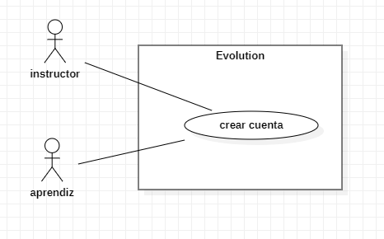
        - Descripción del caso de uso 1
Descripción | Cada persona e instructor deportivo crearán sus usuarios, las personas/usuarios registran sus datos personales básicos como nombre, apellidos, etc., el instructor también registrará sus datos personales básicos
Precondiciones | El usuario registrara los datos personales.
Precondiciones | El instructor ingresará su número de ficha de titulada
Secuencia normal | Paso | Acción
Secuencia normal | 1 | El usuario o el instructor solicitará crear su cuenta en el botón “registrarse”.
Secuencia normal | 2 | Usuario o instructor se registra con una cuenta predeterminada.
Secuencia normal | 3
Post condiciones | Creación de cuenta
Post condiciones | Verificar los datos registrados
Excepciones | Paso | Acción
Excepciones | 1 | Si el usuario o instructor comete algún error podrá devolverse con el botón de “Regresar” y modificar la interfaz anterior
Excepciones | 2 | Si por algún motivo el usuario no sabe cómo registrarse, tendrá un botón de “Ayuda” en el cual se le dará una breve explicación de cómo registrarse
        - Caso de usos 2: Iniciar Sesión
        - Diagrama de caso de uso 2
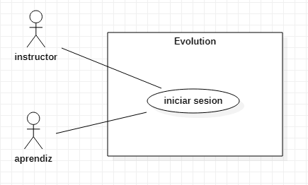
        - Descripción del caso de uso 2
Descripción | Cada usuario, ingresará con su usuario y contraseña determinados por cada uno de ellos.
Precondiciones | Los usuarios deben ingresar al sistema con un nombre de usuario y contraseña
Secuencia normal | Paso | Acción
Secuencia normal | 1 | Ingresar contraseña y usuario
Secuencia normal | 2 | El sistema validará si la contraseña y usuario son correctos
Secuencia normal | 3 | El sistema lo enviará la pantalla de inicio según su rol
Post condiciones | inicio de sesión
Post condiciones | Seleccionar rol
Post condiciones | Verificar que los datos coincidan con el rol
Excepciones | Paso | Acción
Excepciones | 1 | Si los usuarios cometen un error tendrán un límite de 3 intentos para registrar nuevamente su usuario y contraseña.
Excepciones | 2 | Si el problema persiste o se excede del límite de intentos deberá ingresar en el botón de “Ayuda” y seleccionar el botón de recuperar contraseña
        - Caso de usos 3: Ayuda
        - Diagrama de caso de uso 3
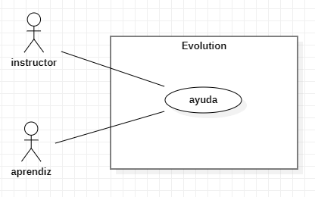
        - Descripción del caso de uso 3
Descripción | Habrá una opción que el usuario podrá adquirir en caso de que tenga un problema.
Precondiciones | Esto se hará para que el usuario encuentre las instrucciones de cómo solucionar los problemas que tenga.
Precondiciones | En iniciar sesión y en registrarse estará el botón de “ayuda” el cual solo tiene como función el cambio de contraseña y la explicación de cómo registrarse
Precondiciones | En el menú habrá otro botón de “ayuda” el cual también tiene como función atender fallos generales del sistema
Secuencia normal | Paso | Acción
Secuencia normal | 1 | El usuario o el instructor dará en el botón de “ayuda” que está en iniciar sesión por si tiene q cambiar su contraseña
Secuencia normal | 2 | Si el usuario o instructor no saben cómo diligenciar el formulario según el rol que haya escogido dará en el botón de “ayuda”
Secuencia normal | 3 | Seleccionar el botón de “información”
Secuencia normal | 4 | en la pantalla de inicio de cada usuario dará en “menú”
 | 5 | en menú seleccione el botón de “ayuda”
 | 6 | en ayuda registrará el problema que tenga en el cuadro de registrar texto
 | 7 | Después de registrar su problema dará en el botón de “enviar” y esperará por un límite de tiempo
Post condiciones | Cualquier problema en la función general del aplicativo se comunicará por medio de ayuda
Excepciones | Paso | Acción
Excepciones | 1 | Por si el usuario o contraseña no coinciden se hará una verificación de los datos ingresados y se le enviará un código al correo electrónico
        - Caso de usos 4: Registrar medidas antropométricas
        - Diagrama de caso de uso 4
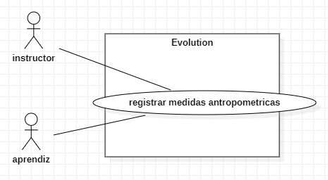
        - Descripción del caso de uso 4
Descripción | El usuario después de registrarse y recibir su rol por un administrador podrá ingresar las medidas antropométricas.
Precondiciones | Pesarse
Precondiciones | Medirse
Precondiciones | poner su talla
Secuencia normal | Paso | Acción
Secuencia normal | 1 | El usuario se dirige a al menú
Secuencia normal | 2 | El usuario deberá seleccionar el botón donde dice ficha antropométrica
Secuencia normal | 3 | Registrará sus datos requeridos
Post condiciones | usar un metro
Post condiciones | usar una báscula
Excepciones | Paso | Acción
Excepciones | 1 | que no tenga báscula, tratar de conseguirla para poder pesarse
        - Caso de usos 5: Administrar cuenta
        - Diagrama de caso de uso 5
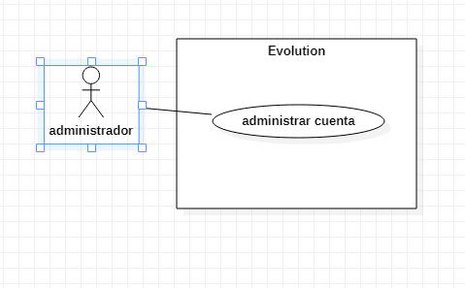
        - Descripción del caso de uso 5
Descripción | El administrador se encarga de diligenciar los roles a cada usuario y crear nuevos cuestionarios e informar errores que se presenten.
Precondiciones | el usuario tiene que hacer una verificación y hacer un informe de lo que se piensa implementar.
Secuencia normal | Paso | Acción
Secuencia normal | 1 | el usuario ingresa
Secuencia normal | 2 | el usuario coloca usuario y contraseña
Secuencia normal | 3 | el usuario hace los cambios que allá informado.
Post condiciones | Tiene que tener permisos de administrador.
Excepciones | Paso | Acción
Excepciones | 1 | no tener rol de administrador
Excepciones | 2 | tener los dispositivos o correos electrónicos a la mano

      - Identificación de Clases y Atributos
  - Diagrama de Clases
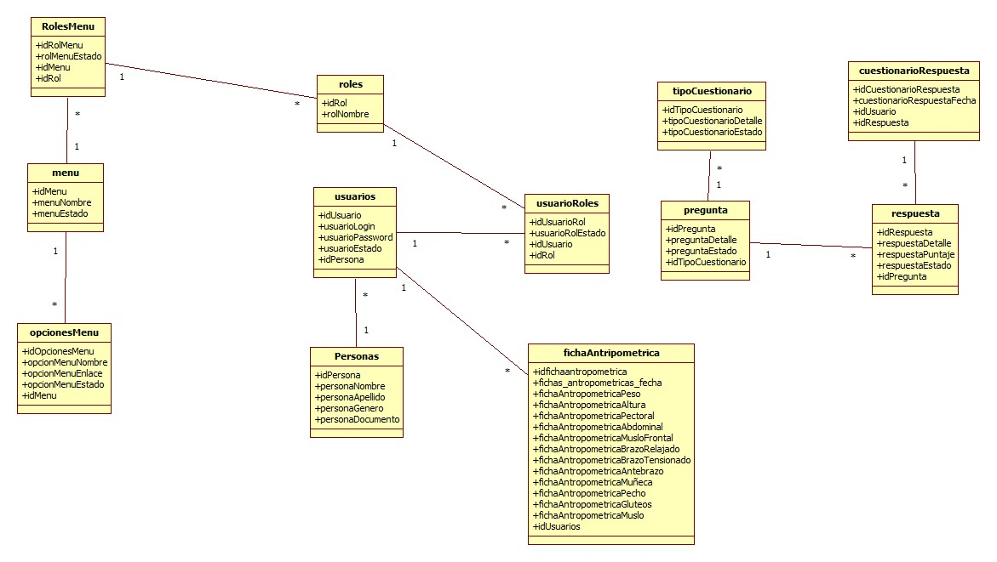
  - Diagrama de Clases
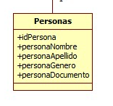
  - Identificación de Clases y Atributos
Clase: Personas; Clase de crear cuenta
Atributos: idPersona, personaNombre, personaApellido, personaFechaDeNacimiento, personaGenero, personaDireccion, personaDocumento, personaCorreoElectronico; Datos personales de cada usuario e instructor
Métodos: Consultar cuenta
  - Diagrama de Clases
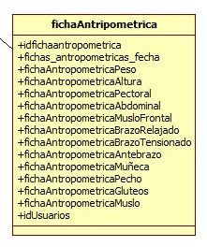
  - Identificación de Clases y Atributos
Clase: ficha antropométrica; son las medidas del cuerpo, esta clase registra todas las medidas antropométricas de cada usuario
Atributos: idfichaantropometrica, fichas_antropometricas_fecha, fichaAntropometricaPeso, fichaAntropometricaAltura, fichaAntropometricaPectoral, fichaAntropometricaAbdominal, fichaAntropometricaMusloFrontal, fichaAntropometricaBrazoRelajado, fichaAntropometricaBrazoTensionado, fichaAntropometricaAntebrazo, fichaAntropometricaMuñeca, fichaAntropometricaPecho, fichaAntropometricaGluteos, fichaAntropometricaMuslo, idUsuarios; Estas son las medidas antropométricas de cada persona
Métodos: Registrar Medidas, Modificar medidas, Consultar Medidas, Eliminar Medidas.
  - Diagrama de Clases
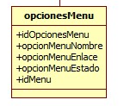
  - Identificación de Clases y Atributos
Clase: Opciones menú; Clase del menú principal
Atributos: idOpcionMenu, opcionMenuNombre, opcionMenuEnlace, opcionMenuEstado, idMenu.
Métodos: Agrega los enlaces al menu principal.
  - Diagrama de Clases
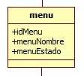
  - Identificación de Clases y Atributos
Clase: Menu; Clase donde se ingresa el nombre principal del menu
Atributos: idMenu, menuNombre, menuEstado
Métodos: Registrar nombre principal del menú.
  - Diagrama de Clases
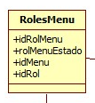
  - Identificación de Clases y Atributos
Clase: Roles Menu
Atributos: idRolMenu, rolMenuEstado, idMenu, idRol; se les da los roles a los enlaces agregados a menú.

  - Diagrama de Clases
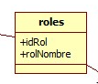
  - Identificación de Clases y Atributos
Clase: Roles;
Atributos: idRol, rolNombre.
Métodos: Registrar los roles que tiene la página web.
  - Diagrama de Clases
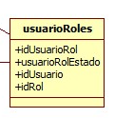
  - Identificación de Clases y Atributos
Clase: Usuario Roles
Atributos: idUsuarioRol, usuarioRolEstado, idUsuario, idRol.
Métodos: asignar a los usuarios un rol.
  - Diagrama de Clases
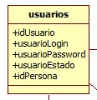
  - Identificación de Clases y Atributos
Clase: Usuario
Atributos: idUsuario, usuarioLogin, usuarioPassword, usuarioEstado, idPersonas.
Métodos: hacer el registro de los usuarios con los datos de la clase personas.
  - Diagrama de Clases
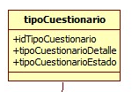
  - Identificación de Clases y Atributos
Clase: Tipo de Cuestionario
Atributos: idTipoCuestionario, tipoCuestionarioDetalle, tipoCuestionarioEstado.
Métodos: Darle un nombre a los diferentes Cuestionarios.
  - Diagrama de Clases
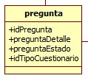
  - Identificación de Clases y Atributos
Clase: Pregunta
Atributos: idPregunta, preguntaDetale, preguntaEstado, idTipoCuestionario
Métodos: se agrega las preguntas para unirlas con la clase respuesta.
  - Diagrama de Clases
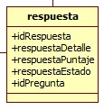
  - Identificación de Clases y Atributos
Clase: Respuesta
Atributos: idRespuesta, respuestaDetalle, respuestaPuntaje, respuestaEstado, idPregunta.
Métodos: se agregan las respuestas y se le coloca un puntaje.

  - Diagrama de Clases
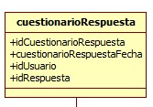
  - Identificación de Clases y Atributos
Clase: Cuestionario Respuesta
Atributos: idCuestionarioRespuesta, CuestionariorRespuestaFecha, idUsuarios, idRespuestas.
Métodos: se almacena los resultados de los usuarios.
    - Modelo de datos
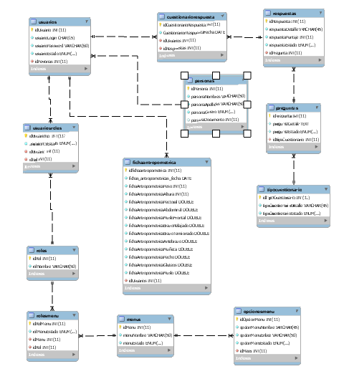

      - Modelo Entidad Relación

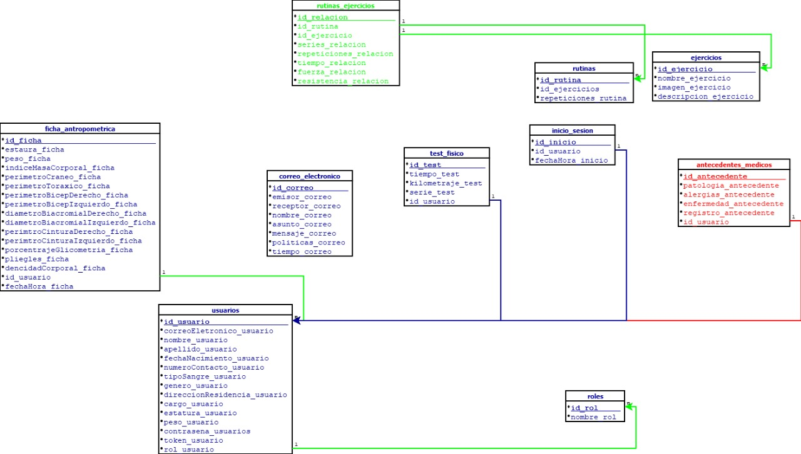

  - Futuras evoluciones

Se implementará ejercicios por los instructores.
Se mejorará el diseño de la página.
Se mejorará la pagina para que se adapté mejor a los celulares.

